第五編公文的處理

一、公文處理的程序和要領

【公文處理程序】
是指公文在機關、單位內部運轉處理和管理的全過程，分為發文辦理、收文辦理和公文管理。
發文辦理指以本機關名義製發公文的過程，包括草擬、審核、簽發、復核、繕印、用印、登記、分發等程序；收文辦理指收到公文的辦理過程，包括簽收、登記、審核、擬辦、承辦、催辦等程序；公文管理指公文由文秘部門或專職人員統一管理，包括收發、審核、用印、歸檔和銷毀。
公文處理的每道程序都是一個工作環節，環環相扣，互相銜接，形成公文處理的合理流程。遵循公文處理程序，有利于公文處理的規範化、制度化、科學化。
公文處理的基本要求是：一、及時，即公文處理的時限要求。公文用以處理公務，它要及時解決公務活動中的現實問題，這就決定了公文時效性的特點。二、準確，即公文處理的質量要求。公文處理的每一個環節不僅要及時，講究效率，而且要注重質量，避免差錯。三、安全，即公文處理的保密要求。公文是國家機密的一種主要存在形式，是國家機密的載體之一。公文的安全保密是整個保密工作的重要組成部分。四、統一，即公文處理的管理要求。公文處理要統一，不允許各行其是，各搞一套，必須由秘書部門或專職人員統一管理。
在台灣，公文的收文處理包括簽收。拆驗、公文、編號、傳遞、單位收發等程序；發文處理包括繕（印）、校對、蓋印、編號、封發、送達或付郵、歸檔等程序。和中國內地不同的是將發文處理中的擬稿、審核、簽發另列出來，作為文書核擬處理，包括擬辦、陳核、擬稿、核稿、閱稿、判行、回稿、清稿等程序。其公文處理的流程如圖所示。對公文處理程序的一般要求與中國內地基本相同，不同之處為：一、公文除各種報表、簿冊及附件譯文外，一律應用由右而左直行格式。二、公文中記載年份，不以公元紀為準。三、公文處理過程中有關人員，均應于文面適當位置蓋章或簽名，并註明時間，以明責任。
台灣公文處理流程圖
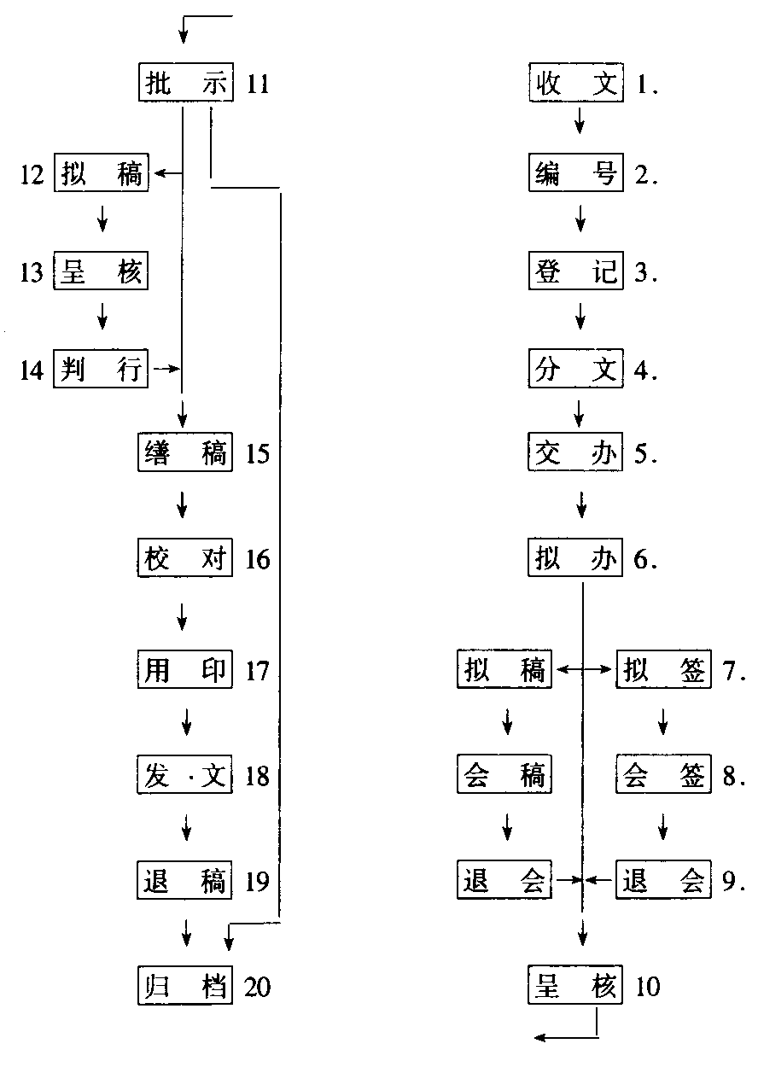

【公文處理的規範化】
指公文收發處理的每項具體工作程序、操作要領都應遵循一定的規程、方式和要求，完成結果要達到確定的標準、規格。公文處理工作的規範化包括三層意思：一、要按照黨中央、國務院指定的有關文件處理辦法、條例中業已明確的各項工作的標準、程序、辦法等規定辦理。二、對尚無明確規定或規定得不夠具體的，要—一確定出工作程序、操作要領以及應該達到的標準。三、使本部門、本機關、本單位公文收發處理的每項工作、每個環節、每道工序，都有具體、明確的規範要求和達到的標準，并且付諸實施。公文處理工作規範是秘書工作人員必須遵循的準則，做好公文收發處理的各項工作、各道工序的規範化，是保証公文處理質量、提高機關工作效率的需要，是檢驗公文工作的基本標準。在台灣，亦十分重視公文處理的規範化，在其收文《文書處理手冊》中，不僅規範了文書處理的程序，而且對每道工序的工作標準、要求、辦法等都作了具體、明確的規範。

【公文處理的制度化】
指公文處理工作要遵守嚴密的程序和制度。制度化包含兩層含義：一層是建立和健全一整套可行的公文收發處理制度。諸如公文登記制度、傳閱制度、借閱制度、複印和翻印製度、催辦制度、閱函制度、保管制度、保密制度、銷毀制度等。另一層含義是堅決執行公文收發處理的各項制度，嚴格按制度辦事。要使所有管理公文、閱讀公文、利用公文的人，包括各級領導幹部在內，都了解制度、理解制度、遵守制度，把制度變成大家的自覺行動。
根據《國家行政機關公文處理辦法》對制度的明確規定，為改變當前公文處理工作中的某些混亂現象，應該做到“五個統一”：一、統一公文收發處理渠道。一個機關、一個部門、一個單位，接收和發出的一切公文，統一由文秘部門或指定專人按規定程序處理。二、統一公文收發處理程序。不同層次的機關、部門，不同性質的單位，公文收發處理的程序可以有所不同，但在一個機關、一個部門、一個單位內部統一程序，并保持穩定。三、統一公文催辦、回復工作。凡需辦理的公文，均由秘書人員統一詢問辦理情況，催報辦理結果；被催部門和單位回復辦理情況、報告辦理結果均須直接向催辦部門和催辦人員報告。四、統一行文制度。從擬稿到投送，做到黨委與行政分開；不越級行文，不多頭報送；均由文秘部門或秘書人員投送，均送受文單位文秘部門或秘書人員。五、統一文件管理。在同一機關、同一部門、同一單位的公文，統一由文秘部門或指定的專門人員按制度辦理，別人不插手，不干預。
台灣在公文處理的制度化方面，與內地大同小異，同樣強調統一渠道。統一處理程序、統一行文制度等，而且在公文處理的每一環節，都有明確的制度要求。如傳遞公文時就規定：機關內部的機密件、急要件或附有大量現金、有價証券及貴重物品的公文，由承辦人員親自遞送；文件的遞送除急要件隨到隨送外，普通件以每日上、下午分批遞送等。

【公文處理的要求】
指在公文處理過程中必須達到的基本要求。2000年8月24日國務院發布的《國家行政機關公文處理辦法》中規定：“公文處理應當堅持實事求是、精簡、高效的原則，做到及時、準確、安全”，必須嚴格確保國家秘密的安全。執行國家保密法律、法規和其他有關規定，公文處理工作的任務、性質和作用，決定了公文處理必須達到以下要求：
一、準確。即要求在接收、登記。擬辦、批辦、分裝、投送、催辦、收集整理等每項工作。每個環節中，都要做到保証質量、符合標準、周詳綿密、準確無誤。
二、及時。這是對文件收發的時間和時限要求。公文處理要及時，具有在規定時間裡必辦，在限定時間裡必須辦完這兩層涵義。這就要求公文的收發要高效率、快節奏，反對拖拉和積壓；收文、發文的每道工序，每個環節，都要做到迅速、敏捷，不拖延、不壓誤、不停滯。
三、保密。即嚴格按照文件自身的保密要求和閱知範圍辦事。該發的文件一份不少發，不該發的文件一份不多發；該閱知的不少讓一人閱知，不讓一人少知；不該閱知的不多讓一人閱知，不讓一人多知。公文的保管和運行要做到不丟失、不被盜；公文內容不泄露、不被竊，確保黨和國家秘密的安全。
四、安全。即要保証公文物質上的安全，存放、保管要精心，勿使受潮、磨損，搬動、傳遞要小心，防止文件折損點失等，以延長文件壽命。
五、簡便。即公文收發處理程序在完善的基礎上力求簡便和科學。在發文過程中，要嚴格控製發文數量，凡可發可不發的公文堅決不發；可以用電話或當面接洽的事情，就不要發文。
台灣對公文處理的要求與中國內地相仿。為了準確、及時地處理文書，各機關實施分層負責制度，將本機關各單位職掌範圍內的文書，分別情形，制定分層負責明細表，對文書的處理，要隨到隨辦、隨辦隨送，不得積壓。為了保密，機密件從擬辦到傳遞都由專人負責，每個環節都有明確規定。為了簡便，專門就文件的簡化工作提出了具體要求。

